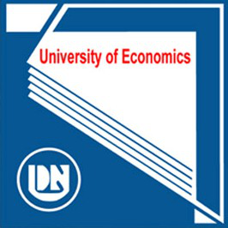ĐẠI HỌC ĐÀ NẴNG

**TRƯỜNG ĐẠI HỌC KINH TẾ**

**------🙡🕮🙣------**

**Môn:** **QUẢN TRỊ CHUỖI CUNG ỨNG**

**BÁO CÁO: TÌM HIỂU MÔ HÌNH CHUỖI CUNG ỨNG CÔNG TY CỔ PHẦN DỆT MAY HÒA THỌ**

**(Nhà máy may VESTON Hòa Thọ)**

**Lớp HP: MGT3002**

**Thành viên nhóm 2NT:**

* Nguyễn Thị Ngọc Trâm _42k21
* Bùi Thị Phương Thúy_42k21
* Thái Quỳnh Như _42k21
* Đặng Thị Yến Nhi_42k21

**GV: Lê Thị Minh Hằng**

Mục lục

I. Giới thiệu về Công ty Cổ phần Dệt may Hòa Thọ: 3

1. Sơ lược về Hòa Thọ: 3

2. Giới thiệu về Nhà máy may Veston Hòa Thọ: 4

II. Sơ đồ chuỗi cung ứng Công ty Hòa Thọ: 6

III. Mô tả các đối tượng trong chuỗi: 6

1. Nhà cung cấp: 6

2. Nhà sản xuất: 7

3. Khách hàng: 8

IV. Mô tả các thành phần trên chuỗi: 9

1. Thành phần hậu cần: 9

a. Cơ sở hạ tầng: 9

b. Tồn kho: 9

c. Vận tải: 10

2. Thành phần chức năng chéo: 10

a. Thông tin: 10

b. Thu mua: 12

c. Định giá: 12

V. Mô tả các dòng dịch chuyển trong chuỗi: 13

1. Dòng thông tin: 13

2. Dòng vật chất: 14

3. Dòng tiền: 15

VI. Ưu và nhược điểm của mô hình chuỗi 17

VII. Các chỉ tiêu đo lường hiệu quả: 18

VIII. Tài liệu tham khảo: 19

IX. Trả lời bảng câu hỏi: 20

1. Mô tả chuỗi cung ứng: 20

a. Đặc điểm của Công ty: 20

b. Đặc điểm thượng nguồn: 21

2. Tình hình hợp tác giữa Công ty và nhà cung cấp: 23

3. Bản câu hỏi về chia sẻ thông tin: 27

# Giới thiệu về Công ty Cổ phần Dệt may Hòa Thọ:

## Sơ lược về Hòa Thọ:

Được thành lập từ năm 1962, HÒA THỌ là một trong những Công ty dệt may có bề dày lịch sử và quy mô với hai lĩnh vực chính:

* Sản xuất, kinh doanh, xuất khẩu các sản phẩm may mặc, các loại sợi.
* Nhập khẩu nguyên liệu, thiết bị thiết yếu dùng để kéo sợi và sản xuất hàng may mặc.

Loại hình Công ty: Công ty Cổ phần Dệt May Hòa Thọ.

Tổng lao động: 8650 người

Vốn đầu tư: 225.000.000.000 VNĐ

Đối thủ cạnh tranh: Nhà Bè, Việt Tiến, May 10…

Nhãn hiệu:

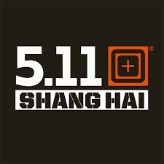 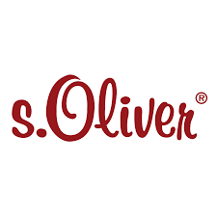   

Sản phẩm chính:

* Sản phẩm may mặc: Quần tây các loại, quần chống nhăn, veston, áo jacket, đồ bảo hộ lao động.
* Sản phẩm sợi: Sợi cotton chải thô, chải kỹ, sợi T/C, sợi Polyester.

Thị trường chính: Mỹ, Châu Âu, Nhật,..

Năm 2016, tổng doanh thu đạt 3241 tỷ đồng, tăng 8% so với cùng kỳ năm 2015.

Năm 2017, tổng doanh thu đạt 3870 tỷ đồng, tăng 21% so với cùng kỳ năm 2016.

## Giới thiệu về Nhà máy may Veston Hòa Thọ:

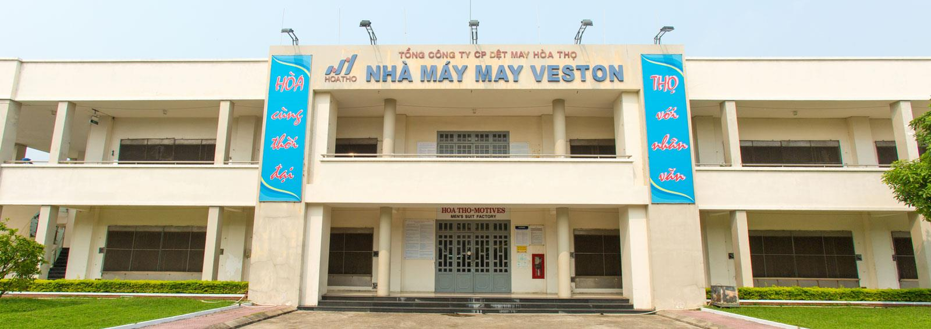

* Địa chỉ : 36- Ông Ich Đường, Quận Cẩm Lệ- Tp.Đà Nẵng
* Chuyên sản xuất : veston nam.
* Số lao động: 1673 người.
* Khách hàng chính là: Motives Far East Ltd.
* Tổng diện tích xây dựng: 13056 m2.
* Nhà máy may veston được thành lập vào tháng 03 năm 2011, nằm trong khuôn viên của Tổng công ty cổ phần Dệt May Hòa Thọ với dây chuyền sản xuất hiện đại nhất trên thế giới, nhà máy may veston Hòa Thọ có năng suất sản xuất là 6.700.000 sản phẩm/năm gồm 13 chuyền may với tổng vốn đầu tư gần 100 tỷ đồng.
* Lợi nhuận của sản phẩm veston đem về cho Hòa Thọ kể từ năm 2011 đến 2018 đạt từ 20% đến 25% so với tổng lợi nhuận đạt được, với mức đóng góp này, mặt hàng veston có tỷ suất lợi nhuận trên doanh thu cao hơn các mặt hàng may mặc khác và mặt hàng sợi.
* Chính sách chủng loại veston:
* Nhóm sản phẩm veston công sở: Sản phẩm được thiết kế và sản xuất theo mô thức của dân văn phòng, vừa thoải mái trong lúc làm việc nhưng cũng lịch sự trong giao tiếp với khách hàng và đáp ứng nhu cầu khác nhau: Đáp ứng nhu cầu mặc ấm, nhu cầu mặc hàng ngày.
* Nhóm sản phẩm veston chuyên biệt dành cho dự tiệc, dạ hội, tiếp khách… và sử dụng cho các mục đích khác nhau, các sản 11 phẩm này được thiết kế mang phong cách lịch lãm, cá tính và thể hiện sự khác biệt.

# Sơ đồ chuỗi cung ứng Công ty Hòa Thọ:

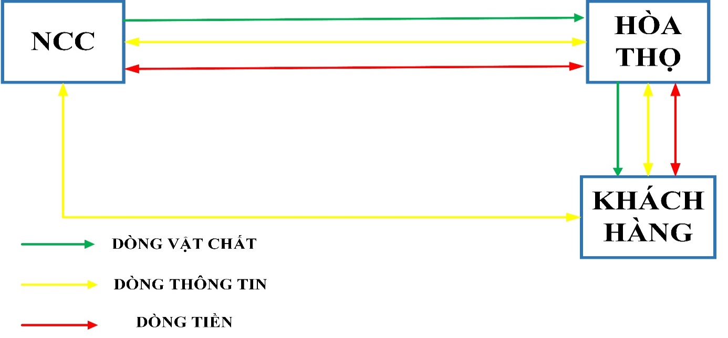

# Mô tả các đối tượng trong chuỗi:

## Nhà cung cấp:

Có rất nhiều Nhà cung cấp ở nhiều quốc gia khác nhau.

Một số nhà cung cấp:

|  |  |  |  |
| --- | --- | --- | --- |
| **STT** | **TÊN NCC** | **Nguyên phụ liệu** | **Xuất Xứ** |
| 1 | Wujiang Dalong Jet-weaving Co.,ltd | Vải | China |
| 2 | Winnitex Limited | Vải | Hongkong |
| 3 | Hultafors Group AB | Vải | Sweden |
| 4 | Timtex Enterprise | Bông xơ | Taiwan |
| 5 | Olam International Limited | Bông xơ | Singapore |
| 6 | Toptide sun Textile Co.,ltd | Dây viền lưng | China |

Vị trí: Hầu như các Nhà Cung Cấp ở thị trường nước ngoài.

Có hai loại nhà cung cấp:

* Nhà cung cấp nguyên phụ liệu: Được Khách hàng chỉ định khi họ đặt hàng tại Công ty.
* Nhà cung cấp dịch vụ: Công ty Vận tải.

Chức năng trên chuỗi:

* Nhà cung cấp nguyên phụ liệu: cung cấp nguyên phụ liệu cho Hòa Thọ.
* Nhà cung cấp dịch vụ: cung cấp dịch vụ vận chuyển Hòa Thọ (vận chuyển nguyên phụ liệu và vận chuyển sản phầm).

## Nhà sản xuất:

Nhà sản xuất ở đây là Hòa Thọ.

Gồm các nhà máy:

|  |  |  |  |
| --- | --- | --- | --- |
| STT | TÊN NHÀ MÁY | SẢN XUẤT CHÍNH | VỊ TRÍ |
| 1 | Hòa Thọ 1 | Quần tây, quần chống nhăn | 36 Ông Ích Đường, Đà Nẵng |
| 2 | Veston Hòa Thọ | Veston | 36 Ông Ích Đường, Đà Nẵng |
| 3 | Công ty cổ phẩn sợi Hòa Thọ Thăng Bình | Sợi cotton chải thô, chải kỹ, sợi T/C,… | Thăng Bình, Quảng Nam |
| 4 | Công ty cổ phần may Hòa Thọ Hội An | Áo jacket | Thành Phố Hội An, Quảng Nam |
| 5 | Sợi Hòa Thọ 1 | Sợi cotton chải thô, chải kỹ, sợi T/C,… | 36 Ông Ích Đường, Đà Nẵng |
| 6 | Sợi Hòa thọ 2 | Sợi cotton chải thô, chải kỹ, sợi T/C,… | 36 Ông Ích Đường, Đà Nẵng |
| 7 | Công ty cổ phần thời trang Hòa Thọ | Sản xuất quần áo may mặc sẵn. thị trường nội địa | 31 Phan Châu Trinh, Đà Nẵng |
| 8 | Công ty may Hòa Thọ Đông Hà | Áo jacket, Áo quần bảo hộ lao động | Khu công nghiệp Nam Đông Hà, TP Đông Hà |
| 9 | Công ty cổ phần may Hòa Thọ Duy Xuyên | Quần tây các loại | Khu CN Gò Dỗi, Duy Xuyên, Quảng Nam |
| 10 | Nhà máy may Quảng Ngãi | Áo Jacket, shirt | Khu CN Tinh Phong, Sơn Tịnh, Quảng Ngãi |
| 11 | Công ty cổ phần may Hòa Thọ Quảng Nam | Áo Quần bảo hộ lao động, quần tây các loại | Thăng Bình Quảng Nam |

Vị trí: ở thị trường Việt Nam.

Chức năng trên chuỗi: Sản xuất thành phẩm sau đó xuất khẩu qua các thị trường nước ngoài.

Công ty hoạt động theo mô hình kéo. Là sau khi nhận được đơn đặt hàng của Khách hàng sẽ tiến hàng thu mua nguyên phụ liệu và sản xuất.

## Khách hàng:

Có rất nhiều khách hàng ở các thị trường khác nhau.

Một số khách hàng:

|  |  |  |
| --- | --- | --- |
| STT | TÊN KHÁCH HÀNG | THỊ TRƯỜNG |
| 1 | Marubeni Corporation | Japan |
| 2 | Motives Far east LTD | Hong Kong |
| 3 | Perry Ellis | Mỹ |
| 4 | Haggar | Canada |
| 6 | Carhartt | Mỹ |
| 7 | KT Group | Korea |
| 8 | Nautica | Mỹ |
| 9 | S.Oliver | Đức |
| 10 | J-Land | Korea |
| 11 | SeaSalt | Anh |

Vị trí: Hầu hết các khách hàng ở các thị trường nước ngoài.

Chức năng trên chuỗi: Sau khi dự báo nhu cầu, thiết kế sản phẩm, khách hàng sẽ tiến hành lập kế hoạch đặt hàng và đặt hàng tại Hòa Thọ với Nhà Cung Cấp mà Khách Hàng đã tìm hiểu trước đó.

Sau khi nhận sản phẩm tiến hành bán sản phẩm ra thị trường.

Hầu hết Khách hàng của Hòa Thọ là Khách hàng tổ chức.

# Mô tả các thành phần trên chuỗi:

## Thành phần hậu cần:

### Cơ sở hạ tầng:

Có 2 loại cơ sở hạ tầng:

* Trang thiết bị máy móc:

Loại trang thiết bị cố định, được thiết kế theo sản phẩm là tập hợp các bộ phận chức năng thành một nhóm và sản xuất một loại sản phẩm.

Các bộ phận chức năng ở đây các công đoạn trong quá trình sản xuất, tập hợp thành một nhóm sản xuất là một chuyền trong nhà máy, các công nhân sẽ chuyên môn hóa vào công đoạn của mình, tiến hàng sản xuất theo thứ tự các công đoạn để tạo ra một loại sản phẩm hoàn chỉnh. Tại đây quản lý nhà máy có thể kiểm soát được nhịp độ sản xuất của các chuyền, năng suất sản xuất, các sản phẩm đạt hay không đạt chất lượng để sửa đổi lập tức.

Vị trí của trang thiết bị được bố trí theo sản phẩm nhà máy đó sản xuất.

* Hệ thống kho bãi: Hòa Thọ có 2 loại kho:
* Kho nguyên phụ liệu:

Tồn trữ nguyên phụ liệu đặt mua theo yêu cầu của khách hàng từ nhà cung cấp nguyên phụ liệu.

Được đặt tại Tổng công ty. Gần các nhà máy sản xuất.

* Kho thành phẩm:

Tồn kho thành phẩm hoàn thành sau khi sản xuất.

Được đặt lại các nhà máy sản xuất chính sản phẩm đó.

Ngoài ra thì bán thành phẩm được tồn trức tiếp trên bàn may của công nhân.

### Tồn kho:

Trên chuỗi này thì nguyên phụ liệu được tồn kho chính tại Nhà cung cấp, thành phẩm được tồn kho chính tại Kho của khách hàng.

Tại Hòa Thọ:

Đầu vào nguyên phụ liệu nhập vào kho nguyên phụ liệu, sau đó chuyển vào các nhà máy sản xuất, sau khi sản xuất xong (hoàn thành đóng thùng/kiện) tồn kho tại kho thành phẩm của nhà máy sản xuất thành phẩm đó.

Vì Hòa Thọ sản xuất theo đơn hàng, nhu cầu là chắc chắn nên không tồn kho thành phẩm ngoài các đơn đặt hàng của Khách hàng. Vì vậy không có tồn kho an toàn, tồn kho mùa vụ, thành phẩm sẵn sàng, cạn dự trữ.

### Vận tải:

Hòa Thọ thuê Công ty vận tải để vận chuyển nguyên vật liệu vào Công ty và thành phẩm ra khỏi Công ty. Trong quá trình sản xuất thì nguyên vật liệu được vận chuyển từ kho qua các nhà máy sản xuất bằng xe của Công ty trong nội bộ.

Mô hình vận tải lựa chọn:

* Đường biển
* Đường bộ
* Đường sắt

Mạng lưới vận tải:



## Thành phần chức năng chéo:

### Thông tin:

Phục vụ cho việc liên kết các giai đoạn khác nhau trong chuỗi, cho phép những bộ phận này kết hợp với nhau và tối đa hóa lợi ích của chuỗi.

Hòa Thọ đầu tư vào hệ thống thông tin để năng cao được khả năng đáp ứng yêu cầu của khách hàng, theo dõi được năng lực sản xuất để đưa ra thời gian đáp ứng đơn hàng của khách hàng hiệu quả nhất. Công ty có thể sử dụng thông tin để xác định khi nào cần đặt hàng.

Hệ thống kéo đòi hỏi thông tin về nhu cầu thực tế của khách hàng di chuyển nhanh chóng vào chuỗi để sản xuất có thể đáp ứng nhu cầu nhanh chóng.

Hòa Thọ chia sẽ thông tin về nhu cầu và sản xuất với nhà cung cấp, khách hàng qua địa chỉ email Công ty.

|  |  |  |
| --- | --- | --- |
| Người cung cấp | Người nhận | Thông tin |
| Khách hàng | Hòa Thọ | Yêu cầu báo giá, Đơn đặt hàng, thông tin của Khách hàng, thông tin Nhà cung cấp, thông báo nếu có thay đổi. |
| Khách hàng | Nhà cung cấp nguyên phụ liệu | Yêu cầu thông tin hàng hóa, báo giá, thông báo nếu có thay đổi. |
| Hòa Thọ | Khách hàng | Báo giá, Kế hoạch giao hàng, thời gian ước tính giao hàng, lịch giao hàng, số lượng giao hàng, nhân viên giao hàng, thông báo nếu có thay đổi. |
| Hòa Thọ | Nhà cung cấp nguyên phụ liệu | Đơn mua hàng, yêu cầu báo giá, thông báo nếu có thay đổi, thông tin về hàng giao bị lỗi. |
| Hòa Thọ | Nhà cung cấp dịch vụ | Yêu cầu giao hàng, số lượng, kế hoạch giao hàng, thông báo nếu có thay đổi. |
| Nhà cung cấp nguyên phụ liệu | Khách hàng | Báo giá, thông tin hàng hóa, thông báo nếu có thay đổi. |
| Nhà cung cấp nguyên phụ liệu | Hòa Thọ | Lịch giao hàng, số lượng giao hàng, thời gian ước tính giao hàng, người giao hàng, thông tin sản phẩm, thông báo nếu có thay đổi. |
| Nhà cung cấp dịch vụ | Hòa Thọ | Báo giá, lịch giao hàng, nhân viên giao hàng. |

### Thu mua:

Vì Khách hàng chỉ định Nhà cung cấp nguyên phụ liệu nên Hòa Thọ không lựa chọn nhà cung cấp, việc thu mua sẽ tập trung chính vào thời gian nhận được nguyên phụ liệu, hình thức thanh toán, số lượng, chất lượng, giá.

Tùy vào vị trí và vận chuyển từ nhà cung cấp để Công ty, Hòa Thọ sẽ quyết định quy trình thu mua, thời gian thu mua hợp lý. Đó là bài toán khó bắt buộc Hòa Thọ phải giải quyết được.

### Định giá:

Khách hàng định giá trước khi đặt hàng tại Hòa Thọ. Tại đây phòng kinh doanh Hòa Thọ sẽ tiến hành kiểm tra và tính toán mức giá của khách hàng đưa ra có phù hợp hay không. Sau đó đưa ra quyết định là có nhận đơn đặt hàng này hay không. Loại các yếu tố khác, nếu giá phù hợp Công ty sẽ tiếp nhận đơn đặt hàng, nếu giá không phù hợp (cao hơn chi phí bỏ ra) sẽ tiến hành thương lượng lại với khách hàng, quá trình thương lượng không thành công sẽ từ chối đơn đặt hàng này.

Quy trình kiểm tra và tính toán giá hợp lý gồm:

* Chi phí thu mua nguyên phụ liệu.
* Chi phí vận chuyển nguyên phụ liệu.
* Chi phí sản xuất: chi phí nhân công trực tiếp,…
* Giá mua nguyên phụ liệu.
* Chí phí vận chuyển.

Giá thành phẩm được định trước và thương lượng hầu như không có chiếc khấu giảm giá.

Đòi hỏi của khách hàng ngày càng tăng. Họ đòi hỏi Công ty phải cung ứng hàng hóa nhanh hơn, chất lượng tốt hơn, hiệu quả hơn với mức giá không đổi. Điều này tạo ra cho Công ty những thách thức về giá tốt để giữ chân khách hàng.

# Mô tả các dòng dịch chuyển trong chuỗi:

## Dòng thông tin:



* *Từ khách hàng đến Hòa Thọ:* Khách hàng sẽ cung cấp về thông tin đơn hàng (ở đây khách hàng còn yêu cầu chỉ định nhà cung ứng mà họ muốn) và thông tin của mình cho Hòa Thọ.
* *Từ khách hàng đến nhà cung cấp:* Khách hàng yêu cầu hoặc tìm hiểu thông tin nguyên phụ liệu từ nhà cung cấp để biết rõ về nguyên phụ liệu cần thiết để nói cho Hòa Thọ.
* *Từ Hòa Thọ tới khách hàng:* Hòa Thọ báo giá về sản phẩm, các thông tin đàm phán về đơn hàng của khách hàng, thông tin giao hàng,.. cho khách hàng.
* *Từ Hòa Thọ tới nhà cung cấp nguyên phụ liệu:* Hòa Thọ cung cấp yêu cầu báo giá, đơn hàng, thông tin về việc nguyên phụ liệu bị lỗi,… cho nhà cung cấp nguyên phụ liệu
* *Từ Hòa Thọ tới nhà cung cấp dịch vụ:* Hòa Thọ sẽ liên hệ tới nhà cung cấp dịch vụ để yêu cầu về giao hàng, kế hoạch giao hàng, số lượng,..
* *Từ nhà cung cấp nguyên phụ liệu tới Hòa Thọ:* Nhà cung cấp gửi các báo giá, thông tin về nguyên phụ liệu, thông tin giao hàng,… tới cho Hòa Thọ
* *Từ nhà cung cấp nguyên phụ liệu tới khách hàng:* Nhà cung cấp cung cấp thông tin mà khách hàng muốn biết tới cho khách hàng.
* *Từ nhà cung cấp dịch vụ tới Hòa Thọ:* Nhà cung cấp dịch vụ sẽ cung cấp các thông tin về lịch giao hàng, người giao hàng,…
* *Giữa Tổng công ty và Nhà máy may Veston Hòa Thọ:* Tổng công ty sẽ thông báo các đơn hàng tới cho Nhà máy may Veston Hòa Thọ. Tại nhà máy Veston Hòa Thọ sau khi nhận thông tin về đơn hàng sẽ tính toán chi phí, lên kế hoạch sản xuất,…. Nhà máy Veston sẽ đưa thông tin về các đơn mua nguyên phụ liệu, kế hoạch sản xuất, kế hoạch giao hàng, các chi phí,… cho Tổng công ty để họ trao đổi với khách hàng.

## Dòng vật chất:

* *Từ Hòa Thọ tới khách hàng:* sản phẩm sau khi hoàn thành sẽ được vận chuyển tới cảng để xuất khẩu chuyển cho khách hàng. Tại cảng, người đại diện bên khách hàng sẽ tiến hành kiểm tra lại sản phẩm lần cuối, nếu có lỗi thì sẽ yêu cầu Hòa Thọ sửa tại chỗ. Trường hợp sản phẩm tới tay khách hàng mà phát hiện bị lỗi, khách hàng sẽ tự sửa lỗi và đưa cho Hòa Thọ bản chi phí sửa lỗi để Hòa Thọ trả lại tiền cho khách hàng.
* *Từ nhà cung cấp tới Hòa Thọ:* Có 2 trường hợp nhà cung cấp đưa sản phẩm tới Hòa Thọ là: Khi nhà cung cấp nhận được đơn hàng từ Hòa Thọ sẽ tiến hành vận chuyển nguyên phụ liệu tới cho Hòa Thọ; Khi nguyên phụ liệu đã vận chuyển tới Hòa Thọ và không đạt yêu cầu, nhà cung cấp phải vận chuyển lại nguyên phụ liệu khác.
* *Giữa Tổng công ty và Nhà máy may Veston Hòa Thọ:* Khi nguyên phụ liệu chuyển tới Hòa Thọ, Hòa Thọ sẽ lưu giữ nguyên phụ liệu tại kho trung tâm của Tổng công ty và tiến hành vận chuyển tới Nhà máy may Veston Hòa Thọ tùy theo lệnh xuất. Các sản phẩm sau sản xuất sẽ được lưu trữ tại kho nhà máy, sau đó sẽ được vận chuyển tới cho khách hàng. Khi sản xuất còn dư nguyên phụ liệu nhà máy Veston sẽ vận chuyển về lại kho trung tâm của Hòa Thọ.

## Dòng tiền:

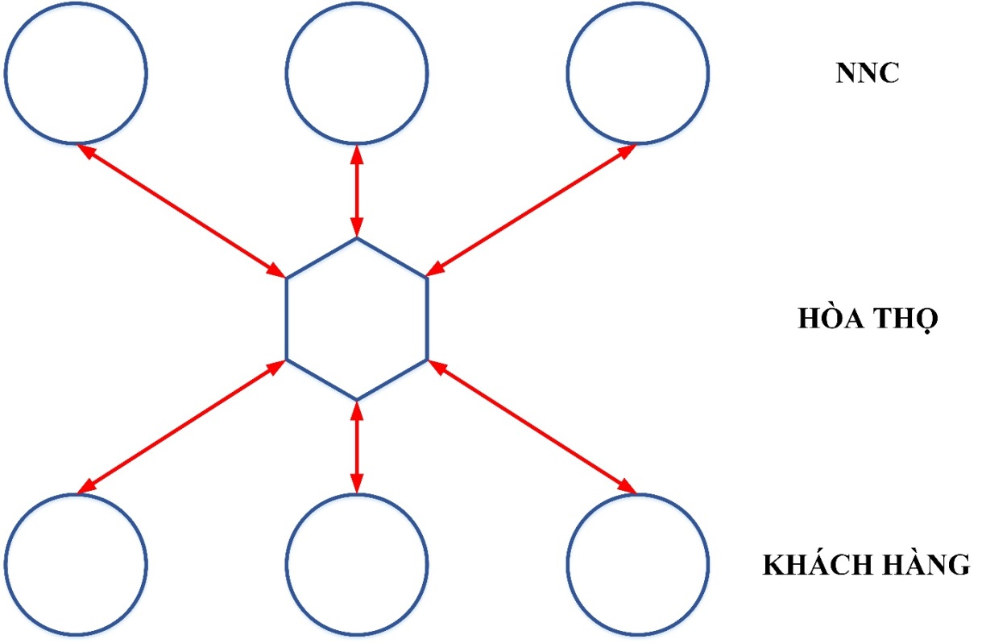

* *Từ khách hàng đến Hòa Thọ:* Khách hàng sẽ tiến hành thanh toán cho Hòa Thọ theo phương thức thanh toán và điều khoản thanh toán như đã có trong đơn đặt hàng hoặc hợp đồng đã ghi, khách hàng có thể sẽ ứng tiền trước hoặc nhận sản phẩm rồi mới thanh toán.
* *Từ Hòa Thọ tới khách hàng:* Khi sản phẩm tới khách hàng mà bị lỗi, khách hàng sửa lỗi và yêu cầu Hòa Thọ trả tiền sửa lỗi và Hòa Thọ sẽ trả tiền lại cho khách hàng.
* *Từ Hòa Thọ tới nhà cung cấp:* Hòa Thọ sẽ thanh toán cho nhà cung cấp tùy theo điều khoản đã ghi trong hợp đồng:Hòa Thọ sẽ ứng tiền trước hoặc thanh toán sau (Khi nhận được nguyên phụ liệu từ nhà cung cấp dịch vụ, Hòa Thọ kiểm tra nếu thấy nguyên phụ liệu đạt yêu cầu sẽ tiến hành thanh toán cho nhà cung cấp).
* *Từ nhà cung cấp nguyên vật liệu tới Hòa Thọ:* Trường hợp khi nguyên phụ liệu không đạt yêu cầu thì nhà cung cấp thường sẽ có nhiều cách giải quyết khác nhau: Nhà cung cấp có thể sẽ trả lại tiền tùy theo mức độ không đạt của nguyên phụ liệu. Nguyên phụ liệu không đạt yêu cầu, Hòa Thọ có hai trường hợp xử lý: giữ lại những nguyên phụ liệu còn dùng được và tính chi phí những nguyên phụ liệu không đạt yêu cầu để đưa lại thông tin đó cho nhà cung ứng; bỏ hoàn toàn lô nguyên phụ liệu không đạt yêu cầu.

# Ưu và nhược điểm của mô hình chuỗi

|  |  |
| --- | --- |
| Ưu điểm | Nhược điểm |
| * Nhu cầu chắc chắn, không có chi phí cạn dự trữ. * Giảm chi phí sản xuất vì cơ sở hạ tầng được xây dựng tập trung dẫn đến tăng quy mô sản xuất và dẫn tới giảm chi phí sản xuất. * Giảm chi phí tồn kho vì công ty chỉ sản xuất theo đơn đặt hàng, sau khi sản phẩm hoàn thành sẽ vận chuyển sang cho khách hàng. * Khách hàng thiết kế sản phẩm, công ty sản xuất theo yêu cầu và sản phẩm không có sự hạn chế về kích cỡ. * Giảm chi phí tìm kiếm đầu vào sản xuất. | * Không tự chủ trong việc chọn nhà cung cấp mà phụ thuộc vào yêu cầu khách hàng. * Tăng thời gian chờ do không sản xuất dự trữ. * Tăng chi phí nhập khẩu do nguyên phụ liệu phần lớn nhập từ nhà cung cấp nước ngoài. * Không có sự sẵn sàng của sản phẩm vì nó phụ thuộc năng lực sản xuất kết hợp với việc giao hàng qua công ty vận tải. * Khả năng trả hàng thấp. |

# Các chỉ tiêu đo lường hiệu quả:

|  |  |
| --- | --- |
| Yếu tố về chi phí | Đặc điểm |
| Tồn kho | Giảm chi phí tồn kho, không có cạn dự trữ do Hòa Thọ sản xuất sản phẩm theo đơn hàng và nhu cầu là chắc chắn nên hạn chế được việc tồn kho. |
| Cơ sở hạ tầng | Vì cơ sở hạ tầng tập trung dẫn tới tăng chi phí xây dựng cơ sở hạ tầng. |
| Vận tải | Chi phí vận tải phụ thuộc vào điều kiện giao hàng giữa các đối tượng trên chuỗi(nhìn chung là chi phí vận chuyển cao). |
| Thông tin | Công ty phải đầu tư nhiều vào hệ thống thông tin để năng cao được khả năng đáp ứng yêu cầu của khách hàng, theo dõi được năng lực sản xuất, xác định khi nào cần mua hàng để đưa ra thời gian đáp ứng đơn hàng của khách hàng. |

|  |  |
| --- | --- |
| Yếu tố về dịch vụ | Đặc điểm |
| Thời gian đáp ứng | Thời gian đáp ứng đơn hàng dài |
| Tính đa dạng sản phẩm | Sản xuất theo thiết kế sản phẩm từ các khách hàng nước ngoài dẫn đến tính đa dạng sản phẩm cao. |
| Tính sẵn sàng của sản phẩm | Sản xuất theo đơn đặt hàng nên tính sản sằn không cao. |
| Sự trãi nghiệm khách hàng | Yếu tố này không cao |
| Thời gian sản phẩm ra thị trường | Phụ thuộc vào năng lực sản xuất kết hợp với việc giao hàng qua công ty vận tải. |
| Truy vấn đơn hàng | Dễ dàng vì khách hàng có thể biết được quy trình đơn hàng đang thực hiện như thế nào. |
| Sự trả hàng | Hầu như không có sự trả hàng vì Công ty thường xuyên kiểm tra sản phẩm. Nếu trường hợp sản phẩm bị lỗi thì khách hàng sẽ tự sửa lỗi và Công ty sẽ chịu chi phí chứ không trả hàng lại vì chi phí trả hàng cao. |

# Tài liệu tham khảo:

<http://www.hoatho.com.vn/>

Bải giảng Quản trị chuỗi cung ứng – Cô Lê Thị Minh Hằng.

Phỏng vấn Phạm Nhựt Long – Trưởng phòng Công nghệ thông tin Công ty Dệt may Hòa Thọ.

# Trả lời bảng câu hỏi:

## Mô tả chuỗi cung ứng:

### Đặc điểm của Công ty:

Câu 1: Tên doanh ngiệp:

TL: Tổng công ty Cổ phần Dệt may Hòa Thọ (Nhà máy may VESTON Hòa Thọ).

Câu 2: Loại hình Công ty:

TL: Công ty cổ phần.

Câu 3: Ngành nghề kinh doanh:

TL: Sản xuất, kinh doanh, nhập khẩu nguyên phụ liệu và xuất khẩu sản phẩm.

Câu 4: Anh/ Chị đang làm tại vị trí:

TL: Trưởng phòng.

Câu 5: Anh/ Chị đang làm việc tại bộ phận:

TL: Bộ phận Công nghệ thông tin.

Câu 6.1: Số lượng nhân viên của Công ty:

TL: Khoảng 8650 cán bộ công nhân viên.

Câu 6.2: Doanh thu 3 năm gần nhất:

TL: Năm 2016, tổng doanh thu đạt 3241 tỷ đồng; Năm 2017, tổng doanh thu 3870 tỷ đồng.

Câu 6.3: Vốn kinh doanh:

TL: 225.000.000.000 VNĐ ( Nhà máy may Veston Hòa Thọ: tổng vốn đầu tư gần 100 tỷ đồng)

Câu 6.4: Lợi nhuận 3 năm gần nhất:

TL: Lợi nhuận của sản phẩm veston đem về cho Hòa Thọ kể từ năm 2011 đến 2018 đạt từ 20% đến 25% so với tổng lợi nhuận đạt được.

Câu 7: Đặc điểm của bản thân Công ty:

TL: Ngành tập trung ( ít Công ty lớn sản xuất veston xuất khẩu); Chu kỳ tăng trưởng, doanh số trên đà tăng trưởng; Có thương hiệu mạnh.

Câu 8: Mô tả sản phẩm mà Công ty cung cấp:

TL: Sản xuất áo Veston xuất khẩu ra nước ngoài theo đơn hàng của khách hàng.

### Đặc điểm thượng nguồn:

Câu 1: Tên nhà cung cấp của Công ty:

|  |  |  |  |
| --- | --- | --- | --- |
| **STT** | **TÊN NCC** | **Nguyên phụ liệu** | **Xuất Xứ** |
| 1 | Wujiang Dalong Jet-weaving Co.,ltd | Vải | China |
| 2 | Winnitex Limited | Vải | Hongkong |
| 3 | Hultafors Group AB | Vải | Sweden |

Câu 2: Loại hình Công ty của nhà cung cấp:

TL: CÔNG TY CỔ PHẦN

Câu 3: Đặc điểm của nhà cung cấp:

TL: Ở thị trường nước ngoài, đa dạng nguyên vật liệu.

Câu 4: Quy mô so sánh giữa nhà cung cấp với Công ty của bạn, Công ty của bạn.

TL: Tùy nhà cung cấp. Có lớn hơn, bằng, nhỏ hơn.

Câu 5: Công ty của bạn và nhà cung cấp đã hợp tác với nhau trong khoảng thời gian bao lâu?

TL: Tùy vào mỗi nhà cung cấp thì có khoảng thời gian hợp tác khác nhau.

Câu 6: Công ty và nhà cung cấp có cam kết hợp tác dài hạn bằng văn bản không?

TL: Không.

Câu 7: Công ty của bạn có cam kết hợp tác lâu dài với nhà cung cấp không?

TL: Không biết.

Câu 8: Công ty bạn có đặt niềm tin vào nhà cung cấp không?

TL: Tin cậy.

Câu 9: Chi phí mua hàng của nhà cung cấp này chiếm bao nhiêu phần trăm tổng ngân sách mua hàng của Công ty:

TL: Trên 10%.

Câu 10: Có bao nhiêu nhà cung cấp tiềm năng có thể thay thế nhà cung cấp hiện tại.

TL: Nhà cung cấp của Công ty do khách hàng chỉ định nên không có sự thay thế.

Câu 11: Mức độ cạnh tranh trong ngành hiện tại.

TL: Trung bình.

Câu 12: Hàng hóa mà nhà cung cấp cung cấp là.

TL: Hàng hóa trung bình về mức độ tiêu chuẩn.

Câu 13: Sản phẩm của nhà cung cấp có thể được thay thế bởi sản phẩm của một nhà cung cấp khác.

TL:Không có thể thay thế.

Câu 14: Rào cản nhập ngành đối với nhà cung cấp mới.

TL: Thấp.

Câu 15: Có thể loại bỏ nhà cung cấp này ra khỏi chuỗi được không?

TL: Không thể.

Câu 16: Mức độ gắn kết giữa Công ty và nhà cung cấp.

TL: Trung bình.

Câu 17: Chi phí chuyển đổi nhà cung cấp của Công ty.

TL: Chi phí chuyển dổi nhà cung cấp của Công ty là thấp.

Câu 18: Chi phí tìm nhà cung cấp mới.

TL: Chi phí tìm kiếm thấp.

Câu 19: Có tồn tại sự mất cân xứng về mặt thông tin hay không?

TL: Công ty có khả năng có được thông tin về chất lượng, giá cả, công dụng… của đầu vào như nhà cung cấp có.

Câu 20: Sản phẩm được mua từ nhà cung cấp thuộc loại:

TL: Có thể đưa ra sự so sánh nhờ vào những thông tin hiện có.

* Mô tả dòng dịch chuyển vật chất:

Vật chất là vải. Nhà cung cấp sẽ vận chuyển vải tới kho trung tâm trong Tổng công ty của Hòa Thọ, sau đó từ kho trung tâm sẽ vận chuyển trực tiếp vải vào nhà máy may Veston trong Tổng Hòa Thọ với số lượng và loại như kế hoạch sản xuất của nhà máy Veston. Sẽ có nhân viên kiểm tra sản phẩm tới kiểm tra chất lượng hàng hóa được chuyển tới. Nếu hàng bị lỗi sẽ bị bỏ và Nhà cung cấp phải cung cấp lại lô hàng mới tùy theo kết quả nói chuyện của hai bên.

* Mô tả dòng dịch chuyển thông tin:

Nhà cung cấp sẽ cung cấp thông tin về hàng hóa. kế hoạch giao hàng, báo giá tới cho Công ty. Việc cung cấp thông tin thường xảy ra khi Công ty có yêu cầu về thông tin. Khi Hòa Thọ có yêu cầu về thông tin từ nhà cung cấp thì nhà cung cấp sẽ cung cấp thông tin tới cho Công ty qua email. Thông tin từ nhà cung cấp sẽ đi tới Tổng công ty, tại đây phòng kinh doanh sẽ so sánh thông tin từ nhà cung cấp và thông tin từ nhà máy để quyết định việc đặt mua hàng. Việc truyền thông tin được thực hiện chính qua email (số ít trường hợp là qua điện thoại).

* Mô tả dòng dịch chuyển vốn:

Công ty có 2 hình thức thanh toán tiền tuy vào cam kết với nhà cung cấp, có thể sẽ ứng tiền trước hoặc nhận hàng rồi thanh toán sau. Trường hợp hàng hóa bị lỗi, nếu nhà cung cấp không đáp ứng được đơn mua hàng của Công ty thì nhà cung cấp sẽ chuyển tiền lại cho Công ty nếu Công ty đã ứng trước và chịu thêm khoản phí vi phạm cam kết.

## Tình hình hợp tác giữa Công ty và nhà cung cấp:

Câu 1: Công ty của bạn và các đối tác chia sẻ ngay lập tức khi có thông tin mới.

TL: Thường xuyên.

Câu 2: Công ty của bạn và các đối tác chia sẻ chính xác thông tin với nhau.

TL: Chính xác.

Câu 3: Công ty của bạn và các đối tác chia sẻ đầy đủ thông tin với nhau.

TL: Tương đối đầy đủ.

Câu 4: Công ty của bạn và các đối tác chia sẻ thông tin với nhau một cách tin cậy.

TL: Tin cậy.

Câu 5: Công ty của bạn và các đối tác có chia sẻ thông tin sản lượng bán và hoạch định sản xuất với nhau.

TL: Không chia sẻ.

Câu 6: Công ty của bạn và các đối tác có chia sẻ thông tin về kế hoạch giao hàng với nhau.

TL: Lịch giao hàng, số lượng giao hàng, thời gian ước tính, người giao hàng.

Câu 7: Công ty của bạn và các đối tác có chia sẻ thông tin về sự phản hồi của khách hàng với nhau.

TL: Không chia sẻ.

Câu 8: Công ty của bạn và các đối tác có chia sẻ thông tin về khuyến mãi.

TL: Hầu như không có chính sách khuyến mãi.

Câu 9: Công ty của bạn và các đối tác có chia sẻ thông tin dự báo nhu cầu.

TL: Không.

Câu 10: Công ty của bạn và các đối tác có chia sẻ thông tin khi thay đổi giá.

TL: Có thông báo trước.

Câu 11: Công ty của bạn và các đối tác thống nhất với nhau về mục tiêu trên toàn chuỗi cung ứng.

TL: Không có trả lời.

Câu 12: Công ty của bạn và các đối tác thống nhất với nhau về tầm quan trọng của việc hợp tác trên chuỗi cung ứng.

TL: Tương đối thống nhất.

Câu 13: Công ty của bạn và các đối tác thống nhất với nhau về tầm quan trọng của việc cải tiến trên chuỗi cung ứng.

TL: Không có trả lời.

Câu 14: Công ty của bạn và các đối tác đồng tình rằng mục tiêu của họ có thể được thực hiện thông qua việc thực hiện mục tiêu của chuỗi cung ứng.

TL: Không trả lời.

Câu 15: Công ty của bạn và các đối tác hợp tác trong việc lựa chọn vị trí CSHT để cùng thực thi mục tiêu của chuỗi cung ứng.

TL: Không hợp tác trên phương diện này.

Câu 16: Công ty của bạn và các đối tác cùng hợp tác để quyết định các sự kiện truyền thông, khuyến mãi.

TL: Không hợp tác.

Câu 17: Công ty của bạn và các đối tác cùng hợp tác để dự báo nhu cầu.

TL: Không hợp tác.

Câu 18: Công ty của bạn và các đối tác cùng hợp tác để quản lý tồn kho.

TL: Quản lý riêng.

Câu 19: Công ty của bạn và các đối tác cùng hợp tác để quyết định chủng loại sản phẩm sản xuất.

TL: Mỗi bên tự quyết định dựa vào chiến lược sản xuất riêng.

Câu 20: Công ty của bạn và các đối tác cùng hợp tác trong phát triển sản phẩm mới.

TL: Không hợp tác.

Câu 21: Công ty của bạn và các đối tác cùng hợp tác để tìm kiếm giải pháp khi gặp vấn đề.

TL: Tự giải quyết.

Câu 22: Công ty của bạn và các đối tác cùng hợp tác trong lập kế hoạch nguyên vật liệu.

TL: Tự hoạch định.

Câu 23: Công ty của bạn và các đối tác cùng hợp tác trong lập kế hoạch mua sắm.

TL: Tự hoạch định.

Câu 24: Công ty của bạn và các đối tác cùng hợp tác trong lập kế hoạch ngân sách.

TL: Tự hoạch định.

Câu 25: Công ty của bạn và các đối tác cùng hợp tác trong chính sách định giá.

TL: Hợp tác.

Câu 26: Công ty của bạn và các đối tác cùng hợp tác giải quyết xung đột.

TL: Tùy tình huống.

Câu 27: Công ty của bạn và các đối tác cùng hợp tác để xây dựng hệ thống đánh giá thành tích, đánh giá hiệu quả Công ty.

TL: Tự xây dựng riêng.

Câu 28: Công ty của bạn và các đối tác cùng chia sẻ chi phí trên chuỗi cung ứng.

TL: Không chia sẻ.

Câu 29: Công ty của bạn và các đối tác cùng chia sẻ chi phí tồn kho trên chuỗi cung ứng.

TL: Không.

Câu 30: Công ty và nhà cung cấp cùng chia sẻ lợi ích trên chuỗi cung ứng.

TL: Không trả lời.

Câu 31: Công ty và nhà cung cấp cùng chia sẻ rủi ro trong chuỗi cung ứng.

TL: Không chia sẻ.

Câu 32: Công ty và nhà cung cấp làm việc cùng nhau để thiết kế và cải tiến quy trình làm việc.

TL: Không hợp tác.

Câu 33: Công ty và nhà cung cấp có bố trí nhân sự để quản lý sự hợp tác.

TL: Có bố trí nhân viên quản lý cố định.

Câu 34: Công ty và nhà cung cấp chia sẻ với nhau các kỹ thuật hỗ trợ.

TL: Không.

Câu 35: Công ty và nhà cung cấp chia sẻ với nhau các thiết bị như máy tính, MMTB…

TL: Không.

Câu 36: Công ty và nhà cung cấp chia sẻ với nhau cả nguồn lực tài chính như vốn và phi tài chính như thời gian, tiền bạc và hoạt động đào tạo.

TL: Không.

Câu 37: Công ty và nhà cung cấp thường xuyên liên lạc trao đổi với nhau.

TL: Khi có nhu cầu thì liên lạc.

Câu 38: Công ty và nhà cung cấp trao đổi với nhau một cách cởi mở.

TL: Tùy tình huống cụ thể.

Câu 39: Công ty và nhà cung cấp trao đổi với nhau về những thông tin phi chính thức.

TL: Chỉ trao đổi thông tin chính thức.

Câu 40: Công ty và nhà cung cấp có nhiều kênh trao đổi thông tin với nhau.

TL: Điện thoại, email, gặp mặt trực tiếp.

Câu 41: Mỗi đối tác tác động vào quyết định của nhau dựa trên việc cùng nhau thảo luận.

TL: Không hợp tác.

Câu 42: Công ty và nhà cung cấp hợp tác trong việc tìm kiếm và nắm bắt tri thức mới.

TL: Không hợp tác.

Câu 43: Công ty và nhà cung cấp hợp tác trong việc ứng dụng tri thức mới.

TL: Không hợp tác.

Câu 44: Công ty của bạn và các đối tác hợp tác trong việc nhận diện nhu cầu khách hàng.

TL: Tự nhận diện.

Câu 45: Công ty của bạn và các đối tác hợp tác trong việc nhận diện các thị trường mới.

TL: Không hợp tác.

Câu 46: Công ty của bạn và các đối tác hợp tác trong phân tích đối thủ cạnh tranh.

TL: Không hợp tác.

## Bản câu hỏi về chia sẻ thông tin:

1. Nhóm: 1
2. Tên Công ty: Tổng công ty Cổ phần Dệt may Hòa Thọ.
3. Sản phẩm kinh doanh: sản xuất, kinh doanh, xuất khẩu mặc hàng may mặc và sợi; nhập khẩu nguyên phụ liệu.
4. Số lao động: Khoảng 11.000 cán bộ công nhân viên.
5. Chức vụ người phỏng vấn: Trưởng phòng Công nghệ thông tin.
6. Công ty có những đối tác nào?

TL: Nhà cung cấp nguyên vật liệu; nhà cung cấp dịch vụ; khách hàng tổ chức

1. Công ty của bạn chia sẻ với các nhà cung cấp nguyên vật liệu những thông tin gì?

TL: Đơn mua hàng, yêu cầu báo giá, thông báo nếu có thay đổi, thông tin về hàng giao bị lỗi.

1. Công ty của bạn chia sẻ với các nhà cung cấp dịch vụ những loại thông tin gì?

TL: Yêu cầu giao hàng, số lượng, kế hoạch giao hàng, thông báo nếu có thay đổi.

1. Công ty của bạn chia sẻ với các khách hàng tổ chức những loại thông tin gì?

TL: Báo giá, Kế hoạch giao hàng, thời gian ước tính giao hàng, lịch giao hàng, số lượng giao hàng, nhân viên giao hàng, thông báo nếu có thay đổi.

1. Công ty của bạn có chia sẻ với các nhà cung cấp nguyên vật liệu/ nhà cung cấp dịch vụ/ khách hàng tổ chức thông tin về các chương trình marketing không?

TL: Không bao giờ.

1. Công ty của bạn có chia sẻ với các nhà cung cấp nguyên vật liệu/ nhà cung cấp dịch vụ/ khách hàng tổ chức thông tin về nhu cầu dự báo không?

TL: Không bao giờ.

1. Công ty của bạn có chia sẻ với các nhà cung cấp nguyên vật liệu/ nhà cung cấp dịch vụ/ khách hàng tổ chức thông tin về sản lượng thực tế không?

TL: Không bao giờ.

1. Công ty của bạn có chia sẻ với các nhà cung cấp nguyên vật liệu/ nhà cung cấp dịch vụ thông tin về thay đổi giá với nhau không không?

TL: Luôn luôn.

1. Công ty của bạn có chia sẻ với khách hàng tổ chức thông tin về thay đổi giá với nhau không không?

TL: Không bao giờ.

1. Công ty của bạn có chia sẻ với các nhà cung cấp nguyên vật liệu/ nhà cung cấp dịch vụ/ khách hàng tổ chức thông tin về tồn kho không?

TL: Không bao giờ.

1. Công ty và các nhà cung cấp nguyên vật liệu/ nhà cung cấp dịch vụ/ khách hàng tổ chức có trao đổi thông tin liên quan tới đơn hàng không không?

TL: Luôn luôn.

1. Công ty của bạn và các nhà cung cấp nguyên vật liệu/ nhà cung cấp dịch vụ/ khách hàng tổ chức chia sẻ thông tin như thế nào?

TL: Khi có thông tin cần chia sẻ, Công ty và các nhà cung cấp sẽ sử dụng email để chia sẻ là chính, đôi khi sẽ gặp mặt trực tiếp hoặc điện thoại.

1. Công ty của bạn và các nhà cung cấp nguyên vật liệu/ nhà cung cấp dịch vụ/ khách hàng tổ chức chia sẻ thông tin định kỳ như thế nào?

TL: Khi có nhu cầu cần trao đổi thông tin, Công ty và các nhà cung cấp sẽ sử dụng email để trao đổi là chính, đôi khi sẽ gặp mặt trực tiếp hoặc điện thoại.

1. Công ty của bạn và các nhà cung cấp nguyên vật liệu/ nhà cung cấp dịch vụ/ khách hàng tổ chức chia sẻ mọi thông tin không?

TL: Thực tế thì không, các bên chỉ chia sẻ một vài thông tin cần thiết và không có hại cho mình.

1. Công ty của bạn và các nhà cung cấp nguyên vật liệu/ nhà cung cấp dịch vụ/ khách hàng tổ chức chia sẻ thông tin một cách tin cậy không?

TL: Khi làm việc hợp tác với nhau thì các bên luôn phải tin tưởng nhau thì mới hợp tác lâu dài được.

1. Công ty có sử dụng phần mềm trong trao đổi thông tin với đối tác? Phần mềm gì?

TL: Không sử dụng phần mềm nào cả, chỉ trao đổi qua email là chính.

1. Công ty và các nhà cung cấp nguyên vật liệu/ nhà cung cấp dịch vụ/ khách hàng tổ chức chia sẻ thông tin ngay khi thông tin xuất hiện?

TL: Luôn luôn

1. Công ty và các nhà cung cấp nguyên vật liệu/ nhà cung cấp dịch vụ/ khách hàng tổ chức chia sẻ thông tin định kỳ?

TL: Thỉnh thoảng.

1. Công ty và các nhà cung cấp nguyên vật liệu/ nhà cung cấp dịch vụ/ khách hàng tổ chức chia sẻ mọi thông tin?

TL: Không bao giờ.

1. Công ty và các nhà cung cấp nguyên vật liệu/ nhà cung cấp dịch vụ/ khách hàng tổ chức chia sẻ thông tin một cách tin cậy?

TL: Luôn luôn.